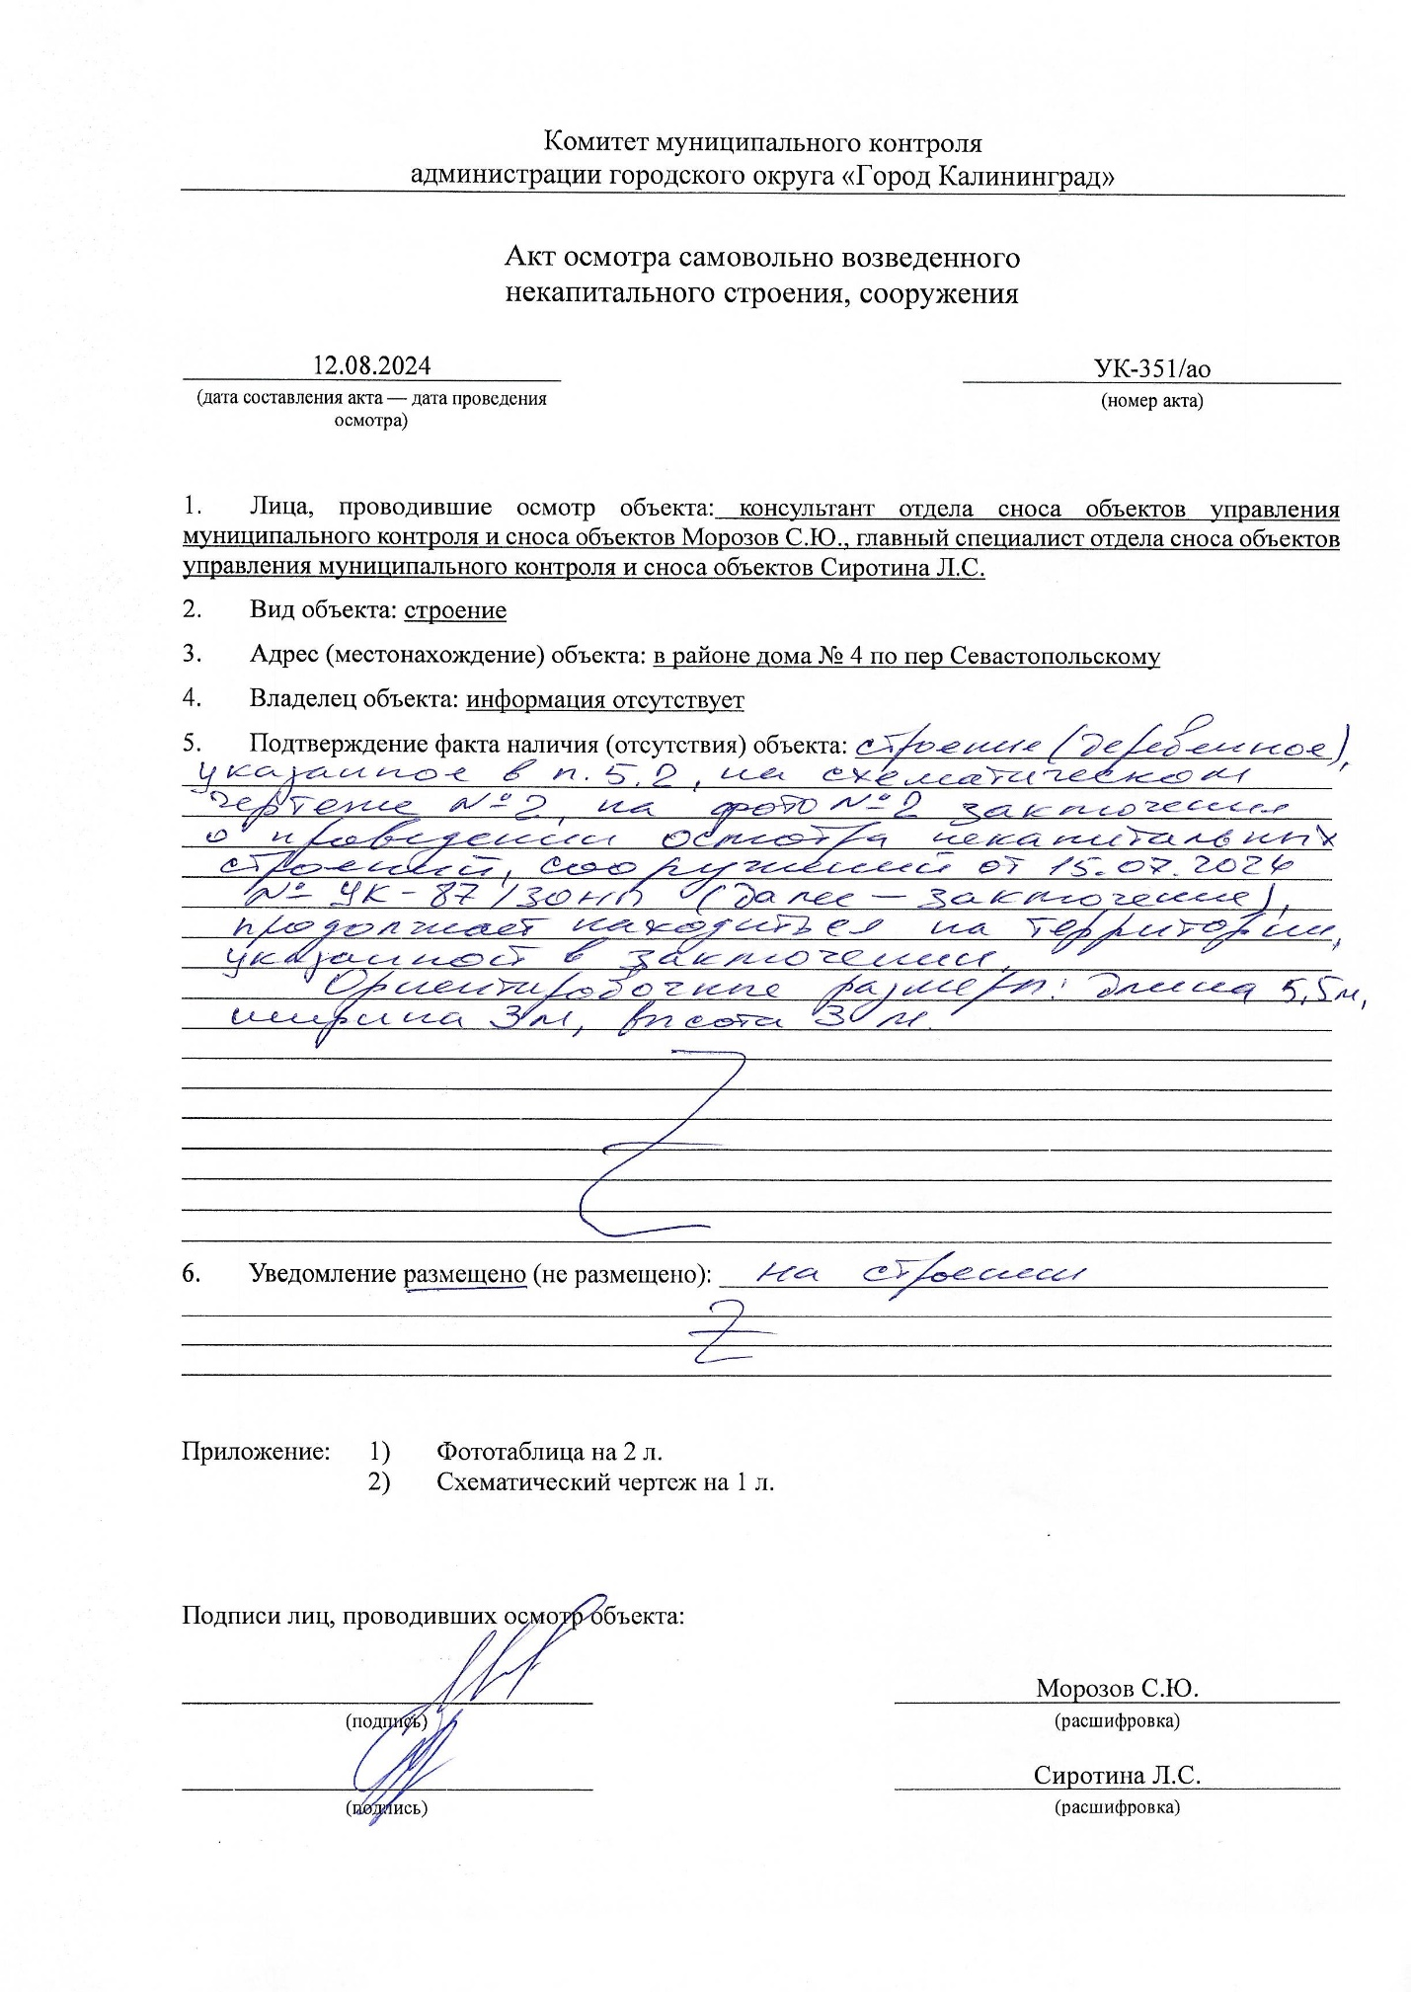

Фототаблица   
к акту осмотра самовольно возведенного   
некапитального строения, сооружения

|  |  |  |  |
| --- | --- | --- | --- |
| от | 12.08.2024 | № | УК-351/ао |

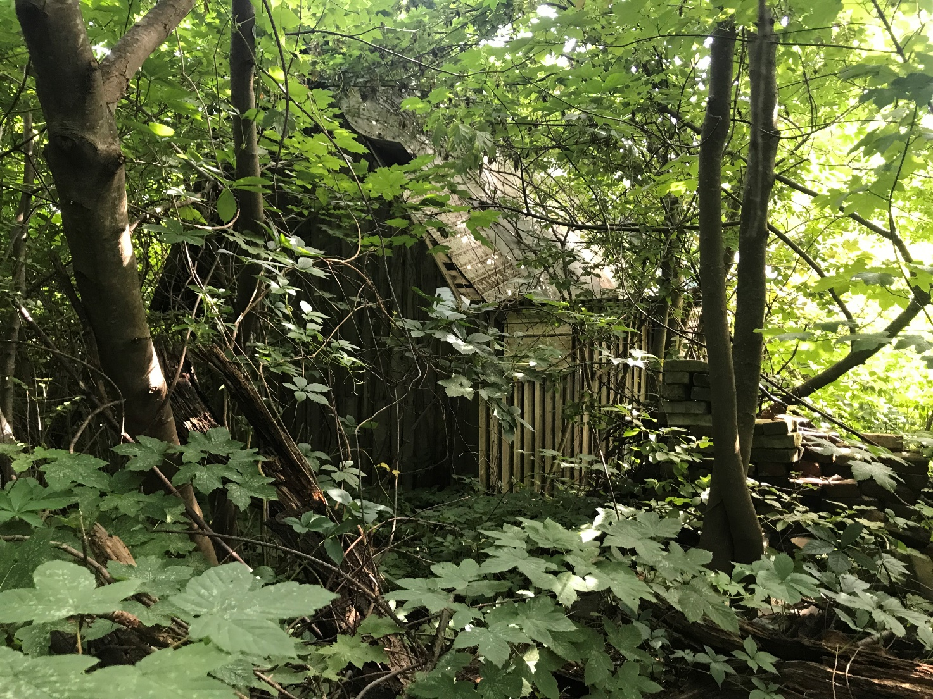

самовольно возведенное строение

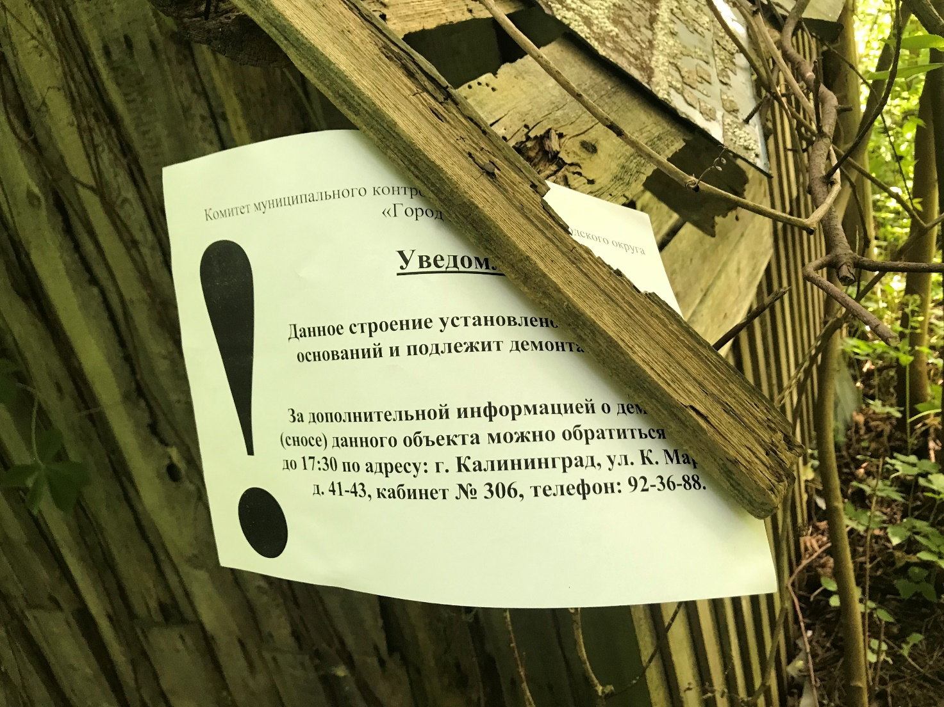

уведомление, размещенное на строении

|  |  |  |
| --- | --- | --- |
|  |  | Морозов С.Ю. |
| (подпись) |  | (расшифровка) |
|  |  | Сиротина Л.С. |
| (подпись) |  | (расшифровка подписи) |

|  |
| --- |
|  |

C:\Users\Чернышев\Documents\! РАБОТАЕМ\191009 Порядок_Сносы\Ситуационный план.pngСхематический чертеж   
к акту осмотра самовольно возведенного   
некапитального строения, сооружения

|  |  |  |  |
| --- | --- | --- | --- |
| от | 12.08.2024 | № | УК-351/ао |

|  |  |  |  |  |  |  |  |  |  |  |  |  |
| --- | --- | --- | --- | --- | --- | --- | --- | --- | --- | --- | --- | --- |
| 1  1 — самовольно возведенное строение  — место размещения уведомления   |  |  |  | | --- | --- | --- | |  |  | Морозов С.Ю. | | (подпись) |  | (расшифровка) | |  |  | Сиротина Л.С. | | (подпись) |  | (расшифровка подписи) | |

